اختبار نهائي مادة الرياضيات
الفصل الدراسي الثالث
للصف الثاني المتوسط
 | المملكة العربية السعودية  وزارة التعليم  إدارة التعليم بمنطقة  مكتب التعليم با  مدرسة |  |  |  | اختبار نهائي الفصل الدراسي الثالث  ( الدور الأول ) لعام 1443هـ  المادة : رياضيات  زمن الاختبار : ساعتان ونصف
 | الدرجة كتابة | درجة فقط |  |  | الاسم | التوقيع
الدرجة رقماً |  |  | المصحح والمراجع
/ 40

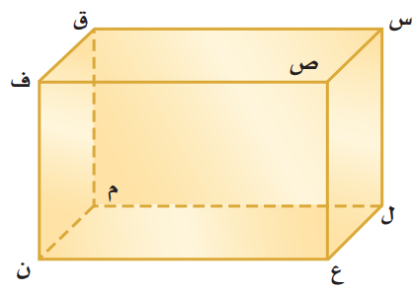
السؤال الأول : أختر الإجابة الصحيحة فيما يلي :
/ 15 درجة

١ - نقطتين تشكلان قطراً عند الوصل بينهما :
ج)
أ)
ب)
س ق س ن س ل
٢ - يتكون من شكلين بسيطين او اكثر هو :
ج)
ب)
أ)
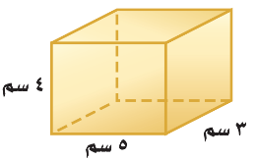
المجسم الشكل المركب الأسطوانة
٣ - المساحة الجانبية لسطح هذا المنشور :
ج)
أ)
ب)
32 64 12
٤ - تبسيط العبارة التالية : ٣هـ + ٦ هـ ‌ هو :
ج)
ب)
أ)
٨ هـ ٧ هـ ٩ هـ
٥ - حل المعادلة التالية : 2 جـ + 18 = 30 هو :
أ)
ج)
ب)
2 4 6
٦ - عند أستعمل خاصية التوزيع للعبارة التالية : ٨ ( س - ٢ )
أ)
ج)
ب)
٨ س - ٦ ٨ س - ١٠ ٨ س - ١٦
٧ - الحد النوني في المتتابعة الحسابية : 4 ، 8 ، 12 ، 16 ، .....
ج)
ب)
أ)
ن 4 ن ن + 4
٨ - المتباينة المناسبة للجملة التالية ، يجب ألا تقل درجتك عن 8 درجات حتى تنجح في الاختبار :
ج)
ب)
أ)
جـ < 8 جـ ≥ 8 جـ > 8
٩ - أساس المتتابعة الحسابية التالية : ١٤ ، ١٢ ، ١٠ ، ٨ ، ٦
أ)
ب)
ج)
-٣ -٤ -٢
١٠ - تسمى المعادلة التي تمثل حلولها بيانيا بخط مستقيم :
ج)
ب)
أ)
دالة خطية زوج مرتب مستوى احداثي

11 - ثمن 4 علب صابون بـــ 50 ريالاً . فما ثمن 8 علب :
أ)
ج)
ب)
100 200 300
12 - يزيد على مثلي عدد بمقدار ثلاثة يساوي 15 تكتب كما يلي :
أ)
ب)
ج)
س + 3 = 15 2س + 3 = 15 3س + 2 = 15
13 - قانون مساحة الدائرة =
ج)
أ)
ب)
2 × ط × نق ط × نق² ط × ق
14 - إذا كان د (س) = ٣س – ٢ فإن د(٥)
ج)
ب)
أ)
11 12 13
15 – أي عبارة من العبارات التالية تنطبق على المخروط :
أ)
ب)
ج)
له وجهان ورأس له رأسان ووجة واحد فقط له وجهة ورأس واحد فقط
السؤال الثاني : ضع () أمام العبارة الصحيحة و () أمام العبارة الخاطئة :
/ 6 درجات

المستقيمان المتخالفان لا يقعان في مستوى واحد ( )

1
2
الأسطوانة ليس لها أحرف ( )

3
الحد الثابت في العبارة : 6ن – 7ن – 4 + ن هو - 4 ( )

لإيجاد الميل نكتب التغير الأفقي على التغير الرأسي ( )

4
المدخلات في الدالة تسمى مدى الدالة ( )

5
6
المتتابعة ( 4 ، 8 ، 10 ، 14 ، 18 ،....... ) هي متتابعة حسابية ( )

السؤال الثالث :
/ 2 درجة - / 2 درجة

/ 4 درجات
/ 8 درجات

س - 10 > ٨

أ
٦ ن ≤ -٣٠

أ) حل كل متباينة فيما يأتي ، ومثل الحل بيانياً :
ب) اكمل الفراغات المتعلقة بالمجسم :
اسم المجسم .................

ب
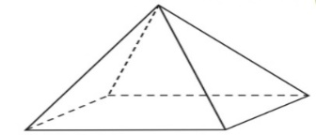
عدد الأحرف ..................

عدد الأوجه ..................

عدد الرؤوس ..................

/3 درجة
/ 2 درجة
السؤال الرابع :
/ 5 درجات

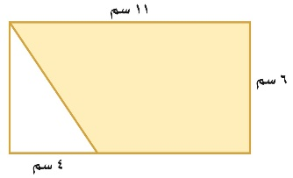
ب) أوجد مساحة المنطقة المظللة :

- أوجد حجم أسطوانة ( ط = 3.14)
نصف قطرها 5 م والارتفاع 4 م .

/ 2 درجة
السؤال الخامس :
ب) أوجد ميل المستقيم المار بكل زوج من النقاط التالية :

ل ( 1 ، 2 ) ، ك ( 4 ، ٣ )
/ 6 درجات

/ 2 درجة

8س – 7 = 2س + 23

/ 2 درجة
ج) حل المعادلة التالية :
- بين ما اذا كانت المتباينة التالية صحيحة أم خاطئة
عند القيمة المعطاة :

١٤ - ف < ٨ ، ف = ٥

انتهت الأسئلة مع تمنياتنا لكم بالتوفيق والنجاح

